CONVOCATORIA A FERIA INCLUSIVA
La Dirección Distrital 09D17 Milagro MIES convoca a todas las personas naturales y jurídicas, de manera individual o a manera de asociaciones legalmente constituidas, que estén domiciliadas en la provincia del Guayas, dentro del cantón: Naranjito, Simón Bolívar, Marcelino Maridueña, Jujan, para la presentación de ofertas relacionadas con la: “CONTRATACION DEL SERVICIO EXTERNALIZADO DE ALIMENTACION PARA LOS CUATRO CDI EMBLEMATICOS (BLANCA ESTELA DE PARADA DEL CANTON CORONEL MARCELINO MARIDUEÑA, YALILE YAPUR DE BEDRAN DEL CANTON NARANJITO, TIN YANEZ CASTRO DEL CANTON ALFREDO BAQUERIZO MORENO, VIRGEN DEL CARMEN DEL CANTON SIMON BOLIVAR PARROQUIA LORENZO GARAICOA), DIRECCION DISTRITAL 09D17 MILAGRO MIES”. POR 128 DIAS.”, CON CODIGO FI-09D17- MIES-1-2023 con CPC632300012.
- Personas Naturales o jurídicas, que estén habilitados en el Registro Único de Proveedores RUP, podrán participar en el siguiente orden:
- Productores individuales;
- Organizaciones de economía popular y solidaria: sectores comunitarios, asociativos, cooperativos;
- Unidades económicas populares;
- Agricultura familiar y campesina;
- Actores artísticos y culturales;
- Artesanos; y,
- Micro y pequeñas unidades productivas.

- Presupuesto referencial y certificación de partida presupuestaria:
Para llevar a cabo la contratación se cuenta con un presupuesto referencial de $ 70.732,80 (setenta mil setecientos treinta y dos con 80/100) dólares americanos, más I.V.A., con número de partida presupuestaria Nro. 91

- Precio unitario al que se deberán adherirse el o los oferentes:
En base al estudio de mercado realizado, el precio unitario al que se deberán adherir es de 3,07 por ingesta.

- Plazo de entrega del servicio y forma de pago:
El plazo para la entrega del servicio es de 128 días laborables a partir del siguiente día de la suscripción de contrato para cubrir los meses de Mayo, Junio, Julio, Agosto, Septiembre y Octubre, la forma de pago será contra entrega del servicio de manera mensual, previa presentación factura por parte de contratista dentro de los cinco días hábiles posteriores a la entrega del servicio; así como con la presentación favorable del administrador de contrato.

- Cronograma del procedimiento, con las fechas límite para cada etapa
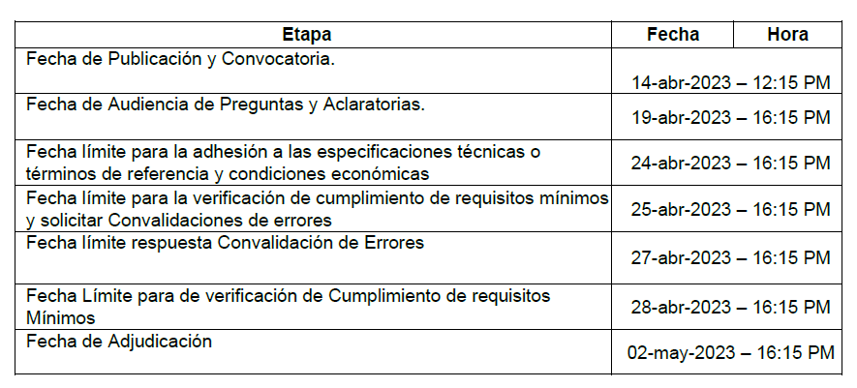
- Metodología de evaluación de la oferta:
Se realizará la evaluación y calificación de la oferta atendiendo a los términos de referencia y requisitos mínimos según lo previsto en el pliego utilizando para el efecto la metodología de “cumple o no cumple” aquellas ofertas que cumplan integralmente esta metodología serán evaluadas de acuerdo a los criterios de inclusión.

- Garantías contractuales que se exigen de acuerdo con la Ley:
De conformidad al Art. 261 del Reglamento de la LOSNCP, deberá presentar garantía de fiel cumplimiento: Siempre y Cuando la cuantía del contrato al momento de suscribirse sea superior a multiplicar el coeficiente 0.000002 del Presupuesto Inicial del Estado.

- Recepción de las ofertas:
La entrega de los documentos solicitados como requisitos mínimos y de los formularios de la oferta firmada de los proveedores en el procedimiento, se realizará desde la culminación de la fecha de socialización hasta la fecha límite para la presentación de dichos documentos, previsto en el cronograma adjunto, se solicita presentar la oferta de manera digital al correo electrónico eduardo.rodriguez@inclusion.gob.ec, la misma que puede contener firma electrónica o firma manuscrita según lo establecido en la Resolución RE-SERCOP-2022-0123, utilizando el formato de carátula que es parte de este pliego. La oferta incluirá la presentación de todos los formularios previstos en el pliego (con excepción del formulario No.6), más la documentación que la entidad contratante considere necesaria para determinar que la condición del oferente se adecue a las condiciones previstas en esta convocatoria o para aplicar los parámetros de calificación previstos, siempre que esa documentación no conste en un registro público de libre consulta o que haya sido entregada previamente para la habilitación en el Registro Único de Proveedores, RUP.
En caso de que supere el tamaño del archivo se sugiere que lo suban a OneDrive o WeTransfer y se genere el respectivo link; mismo que debe ser remitido al correo eduardo.rodriguez@inclusion.gob.ec. Los participantes no podrán, bajo concepto alguno, ceder los derechos y obligaciones derivados de este proceso y del contrato respectivo.

